HW1: Generate the Gaussian high dimensional dataset

7109056221 王彥翔

**1.作業內容:**

依照給定的covariance matrix及mean生成指定維度(Class)和筆數的資料集。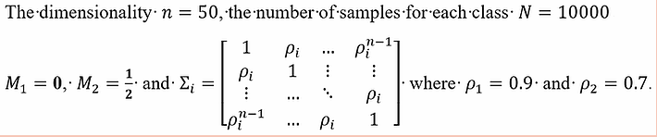

**2.主要Function及流程:**

首先要將題目的covariance matrix 實作成np array,這邊用到了np.eye以及.diag function,用法及原因在註解中。(p1,p2 題目給定)

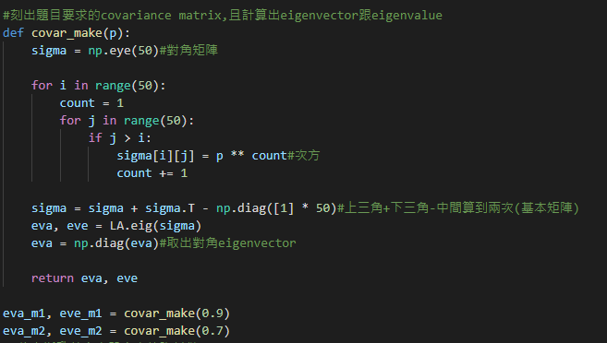

那接著就是要來產生我們的10000筆50維的資料，先用高斯分布產生器做出一個符合大小的亂數矩陣，然後一樣先求covariance matrix取出他的 eigenvalue,eigenvector, 對資料做 whitening

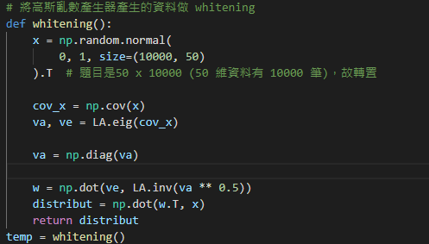

接著依照拆解的公式，去反向做出目的資料。

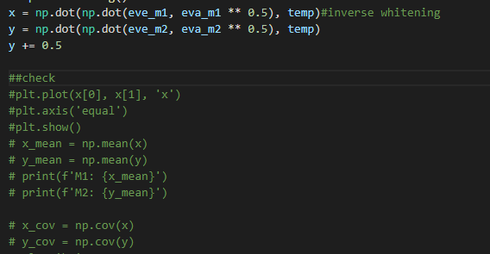

**3.成果:**

資料分布圖:

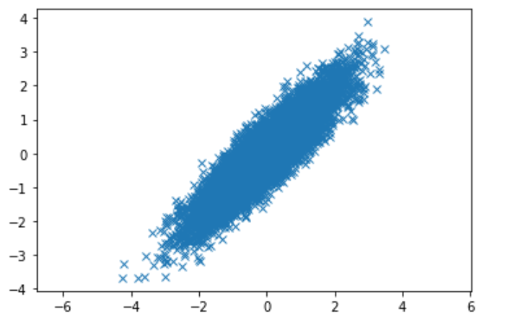

資料格式:

如作業需求10000 * 50

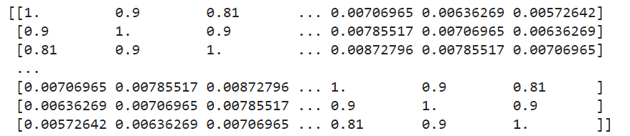

**4.結論:**

這次的作業實作了利用程式產生高斯分布且指定平均值的資料，過程中使用許多先前沒用過的function對陣列作切割或線代運算，上課聽得沒有很懂得公式推倒也藉有實作後更有印象。